GEZ | KARTA ADRESOWA GMINNEJ EWIDENCJI ZABYTKÓW |  | 3. Miejscowość  PODOLSZE
- Nazwa  Dom murowany |  | - Czas powstania  pocz. XX w. | 3. Miejscowość  PODOLSZE
8. Fotografia z opisem wskazującym orientację albo mapa z zaznaczonym stanowiskiem archeologicznym  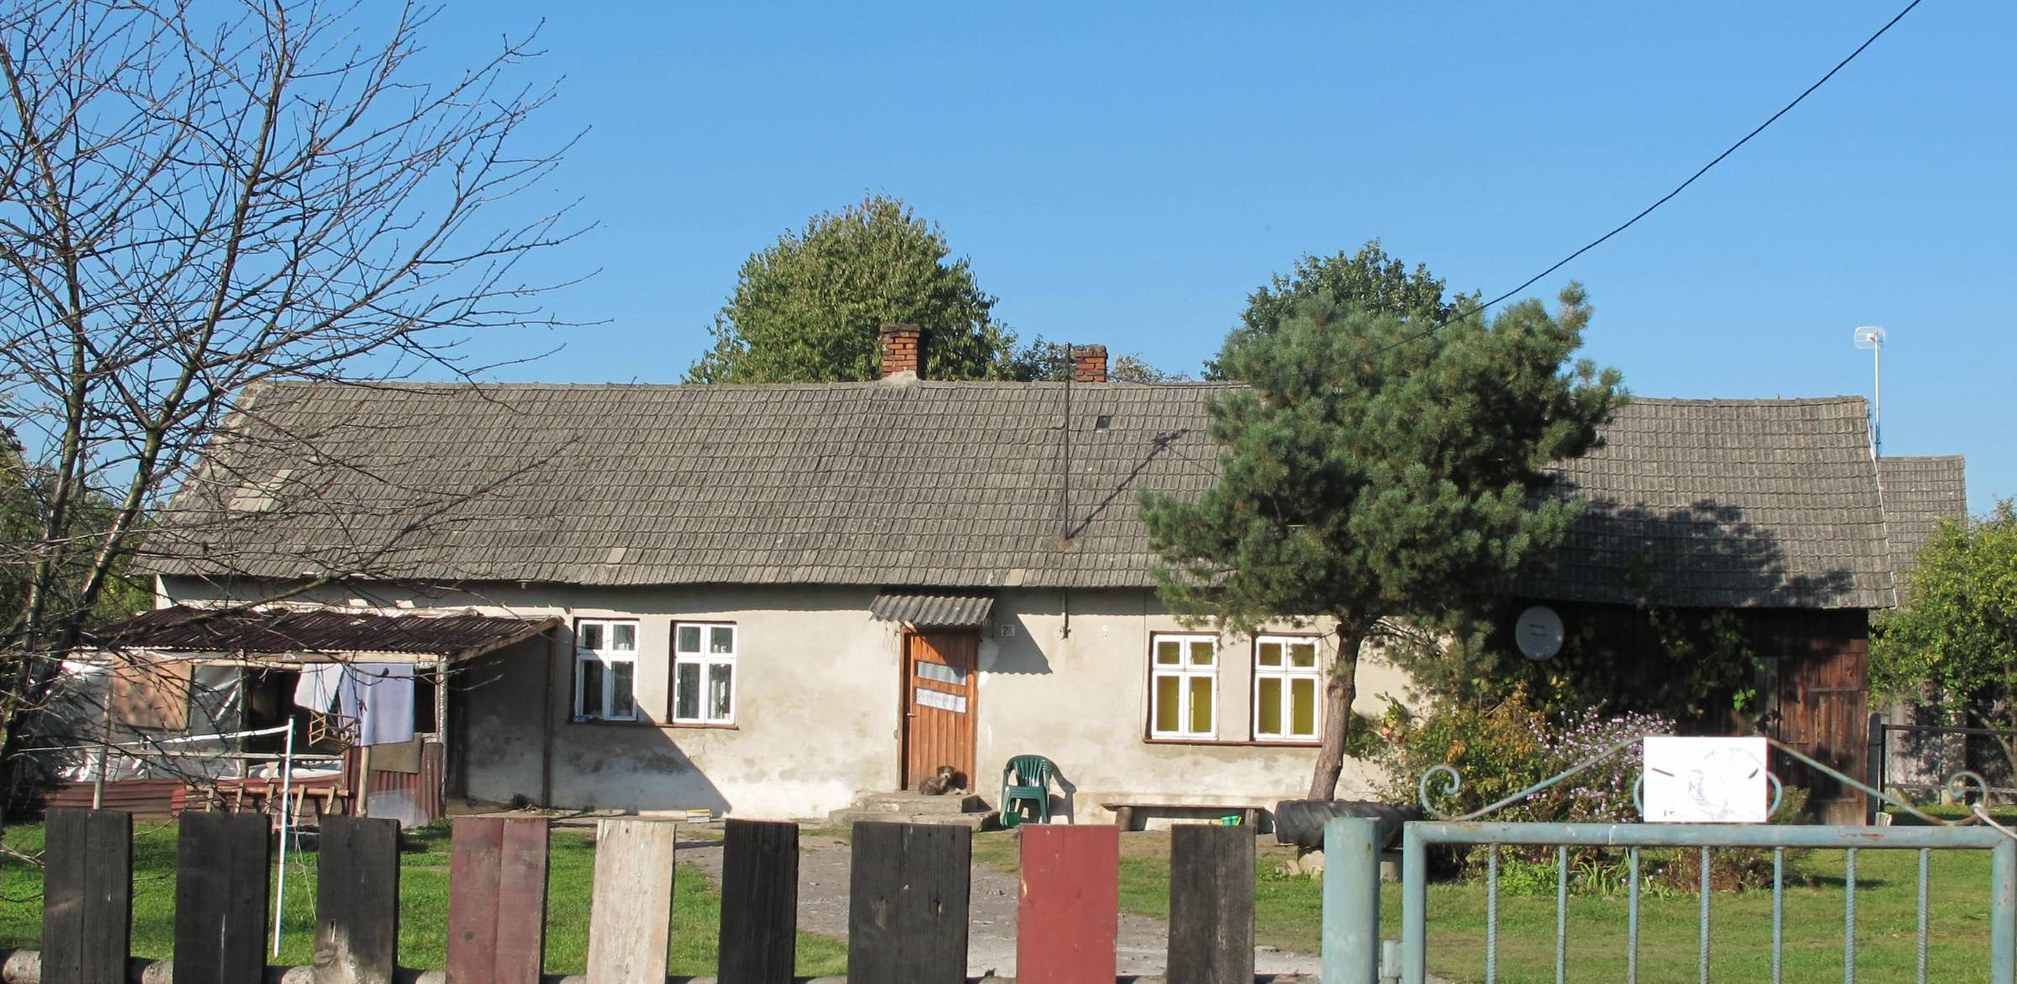  Podolsze 26, przysiółek Grzebiące dz. nr 1551 |  |  | 4. Adres  32-640 Podolsze 26  dz. nr 1551
5. Przynależność administracyjna

Województwo MAŁOPOLSKIE

Powiat OŚWIĘCIMSKI

Gmina ZATOR

 |  |  | 6. Formy ochrony
7. Opracowanie karty (autor, data i podpis)

Andrzej Siwek, 5.11..2011.

